**Лекция №2**

**ВНУТРЕННЕЕ СТРОЕНИЕ И ЖИЗНЕННЫЕ ПРОЦЕССЫ НАСЕКОМЫХ**

**1. Кожные покровы**

Наружный покров тела и конечностей насекомых (экзоскелет) состоит из кутикулы, гиподермы и несет множество волосков и сенсорных рецепторов (рис. 3). С внутренней стороны имеются специальные выросты, к которым прикрепляются мышцы. Эти выросты образуют эндоскелет.

**Экзоскелет** защищает тело насекомых от высыхания, механических повреждений, хищников, охлаждения, проникновения ядов и определяет форму тела. Наибольшую опасность для насекомых представляет потеря воды, так как при небольшой массе тела у них большая площадь поверхности.

**Гиподерма** состоит из одного слоя эпителиальных клеток, подстилающих кутикулу. Клетки гиподермы выделяют секрет, образующий кутикулу. Специализированные клетки гиподермы формируют органы чувств и кожные железы. Гиподерму подстилает тонкая базальная мембрана.

**Кутикула** чрезвычайно прочна. Ее прочность при сравнении на единицу массы приближается к прочности металлов. Предел прочности кутикулы около 10 кг/мм2, а стали — 100 кг/мм2, но сталь в 7 раз тяжелее. Прочность алюминия почти такая же, как у кутикулы, но он в 2 раза тяжелее. Некоторые насекомые могут прогрызать отверстия в жести или меди.

Кутикула состоит из тонкого наружного слоя, или эникутикулы, и толстой ламинарной (слоистой) части. Ламинарная кутикула состоит из экзо- и эндокутикулы. Эти слои включают гликопротеин, представляющий собой комплекс, состоящий из микрофибрилл хитина, погруженных в белковый матрикс.

*Хитин* — высокомолекулярный азотистый полисахарид. Кутикулярные слои расположены таким образом, что продольные оси микрофибрилл, лежащих в разных плоскостях, повернуты относительно друг друга на несколько градусов. Этим достигается увеличение прочности кутикулы. Экзокутикула химически устойчива и не растворяется в линочной жидкости. В ее состав входят хиноны (производные фенолов), образующие химически устойчивые связи между соседними белковыми цепями микрофибрилл. Основная функция эпикутикулы — защита от высыхания. Она включает 4 слоя: цементный, восковой (состоит из углеводород ных цепей), кутикулиновый (состоит из липидов) и гомогенный. Восковой слой обеспечивает защиту от потери воды. Кутикулиновый слой обладает избирательной проницательностью и, с одной стороны, обеспечивает поступление из внешней среды веществ, стимулирующих линочные процессы, а с другой — непроницаем для линочной жидкости и не растворяется в ней. Плотный гомогенный слой покрывает тело насекомого и участвует в образовании некоторых желез и органов чувств. Эпикутикула пронизана каналами, обеспечивающими поступление воска к поверхности кутикулинового слоя.

Кожные покровы образуют ряд производных — скульптурные придатки (шипики, или хетоиды, бугорки, бороздки, вдавленные точки на кутикуле), структурные образования (волоски и щетинки, или хеты, чешуйки на крыльях бабочек), а также эндоскелет (внутренние выросты кутикулы, служащие для прикрепления мышц) и кожные железы.

**Кожные железы** очень разнообразны. Они могут быть одно-, двух- или многоклеточные. Известны восковые (у тлей, листоблошек, червецов), пахучие (у клопов), лаковые (у червецов), прядильные (у бабочек) железы, железы, выделяющие половые аттрактанты и др. Железы, связанные с кожными покровами и выделяющие вещества (секреты), которые поступают наружу и в различные органы, называются экзокринными. Эти железы участвуют в пищеварении, обеспечивают механическую защиту, образуют биологически активные вещества и в том числе половые аттрактанты — феромоны, позволяющие самкам привлекать самцов с больших расстояний.

**Окраска тела** насекомых связана с особенностями структуры гиподермы или кутикулы и подразделяется на два типа: пигментную и структурную.

Пигменты откладываются в кутикуле и создают различную окраску. Каротиноиды обусловливают красно-желтые цвета, склеротин и меланин — черный, темные цвета. В гемолимфе насекомых содержатся голубые тетрапиррольные (желчные) пигменты. Комбинация этих пигментов с каротиноидами создает зеленый цвет, который свойствен многим насекомым с прозрачной кутикулой, например многим тлям, гусеницам. Оммохромы — светозащитные пигменты, содержащиеся в клетках, прилегающих к светочувствительным клеткам глаз, а также в гиподерме. Эти пигменты окрашивают крылья бабочек.

Структурная окраска создается мельчайшими тонкими кутикулярными пластинками. Эти пластинки за счет дифракции и интерференции света воспроизводят различные типы окрасок.

**2. Мышечная система**

**Мышечная система** насекомых обеспечивает их перемещение (ползание, хождение, прыгание, полет) и движение внутренних органов. Как правило, работают мышца и контрмышца, возвращающая орган в исходное положение. Иногда движение осуществляется за счет давления крови или свойств кутикулы, и тогда работает только одна мышца.

Мышцы насекомых не образуют сплошного слоя, а приурочены к определенным участкам тела и входят в состав отдельных органов. В зависимости от их расположения мышцы можно разделить на три категории. Висцеральные мышцы обеспечивают перистальтику пищеварительного тракта и протоков половых желез. Сегментарные мышцы связывают сегменты тела серией мышечных пучков, обеспечивая сохранение формы тела.

Мышцы конечностей, вместе с межсегментарными мышцами, обеспечивают подвижность ног, крыльев и ротового аппарата насекомых. При бегании или ползании ноги двигаются попеременно: (1) правая передняя; (2) левая средняя и задняя правая; (3) левая передняя; (4) правая средняя и задняя левая. У гусениц сначала грудные ноги двигаются спереди назад, а потом брюшные — в обратном направлении. Существует и много других типов пере движения, зависящих от среды обитания (минирующие моли, короеды).

Мышцы насекомых состоят только из поперечно-полосатых волокон. Они прикрепляются к скелету и внутренним органам. Мышцы с соответствующей частью скелета соединяются с помощью тонофибрилл, которые от конца мышечной клетки отходят к кожным покровам. Благодаря сильно развитой мускулатуре насекомые обладают большой мускульной силой. Например, у блох высота прыжков превышает высоту их тела в сотни раз.

Особенность мышц насекомых — способность к многократным и очень быстрым сокращениям. Например, летательные мышцы комаров и мух сокращаются до 300 — 500 раз в секунду, а у некоторых из них — до 1 ООО раз в секунду. Бабочки из семейства бражников пролетают в минуту расстояние в 22 — 25 тыс. раз больше длины своего тела. Такая скорость сокращения мышц достигается тем, что некоторые мышцы на один нервный импульс могут отвечать несколькими сокращениями.

**3. Органы пищеварения**

Пищеварительный аппарат начинается в голове ротовым отверстием и заканчивается на последнем сегменте (рис. 3). Кишечный канал состоит из трех отделов: передней, средней и задней кишки. Передняя кишка и задняя кишка образуются из впячивания наружного зародышевого листка (эктодермы) и в соответствии со своим происхождением выстланы кутикулой. Средняя кишка образуется из внутреннего зародышевого листа и лишена кутикулы.

**Передняя кишка** подразделяется на глотку, пищевод, зоб и мышечный желудок. Глотка и пищевод проводят пишу, а зоб служит для временного сохранения пищи и бывает не у всех насекомых. За зобом помещается мышечный желудок с развитой мышечной тканью. Его стенки покрыты твердыми хитиновыми зубцами, содействующими механическому перетиранию пищи. Он хорошо развит у тараканов, прямокрылых, жуков, но отсутствует у пчел и большинства двукрылых. Передняя кишка заканчивается кольцевой складкой, носящей название кардиального клапана.

**Средняя кишка** образуется путем сложного процесса из внутреннего зародышевого пласта (эндодермы). В нее выделяются все пищеварительные соки, кроме слюны, и происходит переваривание пищи и всасывание продуктов пищеварения. Средняя кишка представляет собой равномерно утолщенную трубку. Она выстлана железистым эпителием, клетки которого выделяют капли секрета, окруженные слоем цитоплазмы. Секретирующие клетки постепенно уменьшаются и перестают существовать, но вместо исчезнувших из специальных участков (крипт) появляются новые.

В средней кишке образуется тонкая оболочка — перитрофическая мембрана, окружающая пищевой комок и предохраняющая стенки кишки от соприкосновения с плохо измельченными частицами пищи.

**Задняя кишка** подразделяется на толстую, тонкую и прямую кишку и начинается пилорическим клапаном. Он аналогичен кардиальному клапану передней кишки и регулирует поступление пищевого комка из средней кишки в топкую кишку, где происходит отсасывание воды из пищевой массы. Сюда впадают *мальпигиевые сосуды*.

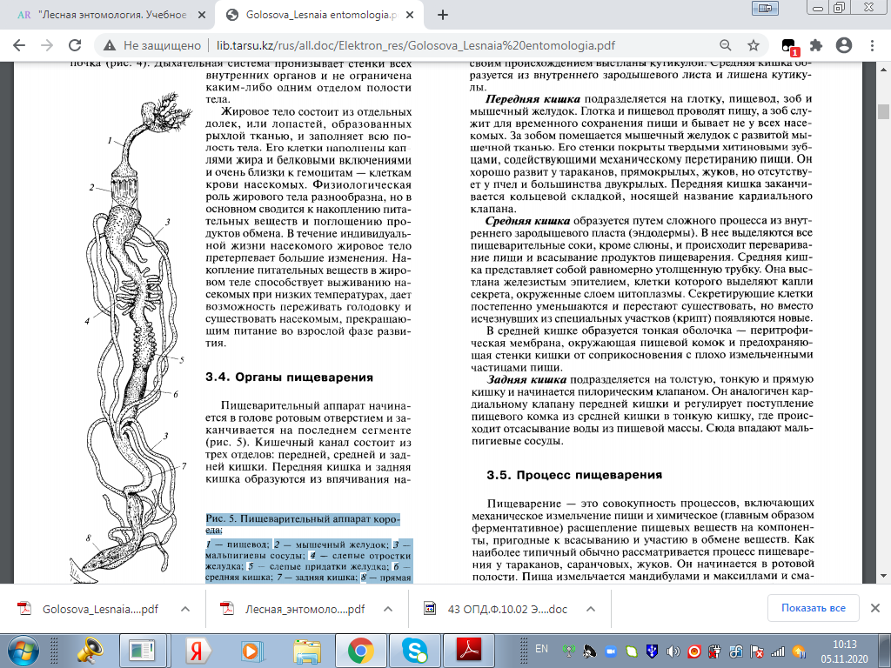

Рис. 3. Пищеварительный аппарат короеда: 1 — пищевод; 2 — мышечный желудок; 3 — мальпигиевы сосуды; 4 — слепые отростки желудка; 5 — слепые придатки желудка; 6 — средняя кишка; 7 — задняя кишка; 8 — прямая кишка

**4. Органы выделения и экскреция**

В результате метаболических процессов разрушаются органические соединения и образуются шлаки, многие из которых токсичны для организма. Процесс удален и я этих веществ называется экскрецией. Наиболее токсичны азотистые вещества, образующиеся при разрушении белков. Другой токсичный продукт метаболизма — диоксид углерода, образующийся в процессе клеточного дыхания. Экскреция этого продукта рассматривается в связи с дыханием.

**Экскреторная (выделительная)** система насекомых выполняет двоякую функцию: удаление отходов метаболизма и поддержание водно-солевого баланса. Обе эти задачи решаются путем образования первичной секреторной жидкости, последующего всасывания части веществ, содержащихся в ней, и выведения остатков из организма.

Основной экскреторный орган насекомых — **мальпигиевы сосуды**. Они представляют собой длинные трубочки, которые одним концом открываются около места соединения средней кишки с задней, а другим — слепо оканчиваются в полости тела. Стенки мальпигиевых сосудов изнутри состоят из одного слоя эпителиальных клеток и нередко имеют собственную мускулатуру, обеспечивающую им подвижность. Число их различно: от 4 —6 до нескольких десятков. В мальпигиевы сосуды всасываются вещества из гемолимфы, главным образом соли мочевой кислоты, образуются жидкие секреты. Соли мочевой кислоты в виде кристаллов удаляются через заднюю кишку вместе с экскрементами.

Выделительные функции часто выполняют также **нефроциты и жировое тело.** Нефроциты поглощают из полости тела коллоидные вещества, а в жировом теле внутри клеток накапливаются вредные вещества (экскреты). Они остаются в жировом теле пожизненно или передаются мальпигиевым сосудам и выводятся из организма. Мочевая кислота сохраняется в специальных мочевых клетках жирового тела у тараканов и у эндопаразитических насекомых. У бабочек семейства Pieridae небольшие количества мочевой кислоты и птеринов (лейкоптерин — белый, а ксантоптерин — желтый) накапливаются в чешуйках крыльев и придают им определенную окраску.

**5. Дыхательная система**

Органы дыхания насекомых представляют систему **трахей**, пронизывающих тело. Обычно они состоят из двух продольных стволов и ветвей, отходящих к различным органам и мышцам. **Трахея** — это трубка круглого сечения, многократно ветвящаяся и заканчивающаяся тончайшими трахейными капиллярами — **трахеолами.** Наружу трахейная система открывается особыми отверстиями — **дыхальцами (стигмами)**, расположенными по бокам брюшка (до 8 пар) и на груди (2 пары). У дыхалец есть замыкательные клапаны, регулирующие поступление воздуха в трахейную систему. Воздух поступает в трахеи через дыхальца за счет ослабления напряжения мышц брюшка и увеличения объема тела и благодаря диффузии (рис. 6).

Кислород поступившего воздуха окисляет молекулы белков, жиров и углеводов с помощью оксидаз (окислительные ферменты). В результате окисления образуются необходимая энергия и С02, который удаляется через кожу и трахеи. Соотношение между поглощенным кислородом и выделенным диоксидом углерода называется дыхательным коэффициентом. Его величина зависит от состава пищи, вида и фазы развития насекомого. Например, если газообмен идет за счет углеводородов, то коэффициент равен единице, а если за счет белков, которые окисляются труднее, то он равен 0,7 —0,8. Основной резервный питательный материал составляют жиры, поэтому при голодании и диапаузе дыхательный коэффициент заметно снижается. У хорошо летающих насекомых в груди и брюшке имеются связанные с трахеями воздушные мешки. Перед полетом они заполняются воздухом, облегчая полет.

**6. Кровеносная система и кровообращение**

Все пространство между стенкой тела и отдельными органами представляет собой полость тела насекомого. Она заполнена кровью. Ток крови обеспечивается работой **сердца**. Оно лежит в брюшке, на спинной стороне и прикрепляется к стенке тела тяжами.

**Сердце** представлено длинной трубкой, состоящей из ряда камер. На заднем конце трубка обычно замкнута. С боков каждая камера имеет пару боковых отверстий с клапанами (остиями), впереди сердце переходит в аорту, которая не имеет отверстий и не замкнута в голове. От боковых сторон сердца к стенке тела отходят пучки крыловидных мышц, приводящих в движение камеры сердца. Камеры сокращаются последовательно, перегоняя кровь вперед к головному концу, где она через аорту изливается в полость головы, а оттуда — в полость тела. Отсюда кровяной поток с помощью спинной и брюшной диафрагм поступает в околосердечную полость, откуда кровь втягивается в сердце через специальные отверстия — остии.

Таким образом, циркуляция крови обеспечивается за счет движения вперед по спинному сосуду и назад в полости тела. В такой незамкнутой кровеносной системе движение крови слабое.

**Кровь насекомых**, или **гемолимфа**, состоит из жидкой плазмы и клеточных элементов — **гемоцитов**. В плазме растворено множество органических и неорганических веществ, включая органические соли, питательные вещества, мочевую кислоту, ферменты, гормоны, пигменты. Содержание воды в крови колеблется от 75 до 90 %. **Гемоциты** — это амёбовидные клетки, свободно плавающие в плазме. Они различны по величине, форме и функциям. Молодые делящиеся клетки — пролейкоциты; клетки, способные заглатывать твердые тела и бактерии, — фагоциты; клетки, связывающие посторонние вещества и мочевую кислоту, — нефроциты; клетки, разносящие питательные вещества к тканям и органам, — макро- и микронуклеоциты и эозинофилы; клетки, расположенные посегментарно вблизи линочных желез подобно виноградным кистям, — эноциты. Состав гемоцитов меняется в зависимости от вида, фазы развития и состояния насекомого, поэтому анализ клеточных включений крови используют для оценки состоянии насекомых.

Кровь насекомых обеспечивает следующие **функции.**

1. ***Транспорт*** питательных веществ, гормонов и отработанных продуктов к органам выделения.

2. ***Дыхание*** — некоторым клеткам насекомых не подходят трахеолы и они получают кислород из крови. Кроме того, кровь выполняет вспомогательную роль в удалении диоксида углерода, основная часть которой диффундирует через ткани и выходит через кутикулу.

3. ***Защитные функции*** — гемоциты освобождают организм от некоторых бактерий и паразитов. У некоторых видов кровь ядовита и может выделяться наружу через специальные отверстия для защиты от врагов. У жуков шпанской мушки выделяется яд кантаридин со специфическим запахом, действующий на кожу человека (высушенные шпанские мушки используются в медицине для приготовления нарывных пластырей и изготовления препарата, действующего на мочеполовую систему). Кровь у них ярко-желтая, выделяется через особые отверстия на ногах. Выделяют кровь тлевые коровки, прыгающие прямокрылые, личинки пилильщиков выбрызгивают зеленую кровь из отверстий по бокам тела.

4. ***Метаболизм*** — в процессе циркуляции крови вещества, содержащиеся в ней, подвергаются химическому превращению.

5. ***Гидравлическая функция*** — весь объем крови, заключенный внутри тела насекомого, образует замкнутую гидравлическую систему, способную передавать давление с одной части тела на другую. Давление крови регулируется сокращением мышц груди или брюшка. Попеременное снижение и повышение давления крови, происходящее при мышечных движениях, вызывают опорожнение и наполнение трахейных воздушных мешков и карманов. Давление крови лежит в основе таких процессов, как растягивание покровов и расправление крыльев после линьки, разрыв оболочки яйца перед выходом личинки, развертывание хоботка и т.п.

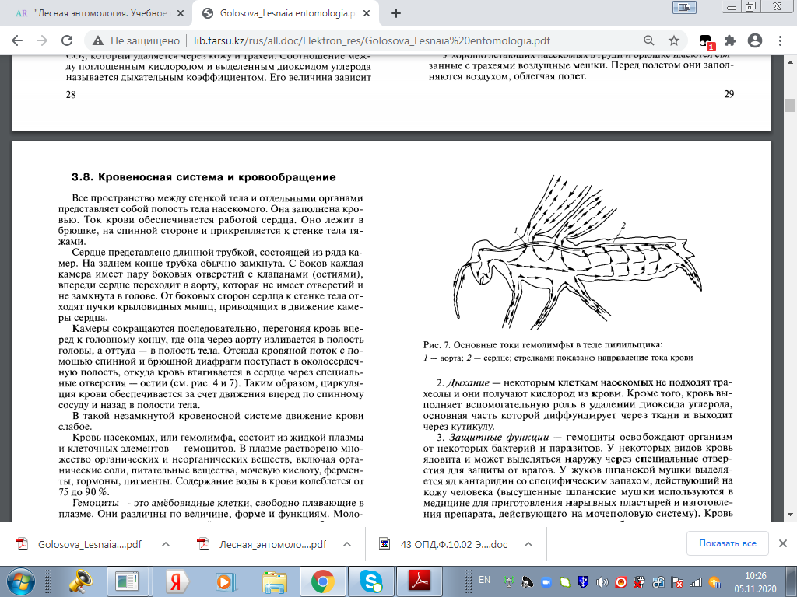

Рис. 4. Основные токи гемолимфы в теле пилильщика: 1 — аорта; 2 — сердце; стрелками показано направление тока крови

**7. Нервная система**

Нервная система насекомых регулирует все функции организма, объединяя его в единое целое. Ее основу составляют нервные клетки — нейроны, которые в соответствии с назначением делятся на чувствительные, двигательные и ассоциативные.

**Нейрон** — это удлиненная клетка, способная получать сигналы, перерабатывать их в нервные импульсы и проводить их к другим нейронам или эффекторным органам (мышцам или железам). Нервный импульс проходит только в одном направлении по проводящему отростку (аксону) к синапсу. В каждом сегменте тела нервные клетки, группируясь друг с другом, формируют ганглий, входящий в состав центральной нервной системы.

Нервная система дифференцирована и подразделяется на центральную, периферическую и симпатическую.

**Центральная нервная система** состоит из совокупности узлов (ганглиев), от которых отходят нервы. Нервные узлы соединены продольными и поперечными перемычками (комиссурами). Вся система ганглиев разделена на два отдела — грудной и брюшной. В голове над пищеводом расположен надглоточный ганглий, а под пищеводом — подглоточный. Они соединены между собой комиссурами, которые образуют окологлоточное кольцо. Брюшной отдел состоит из серии ганглиев и связывающих их нервных тяжей, образующих нервную цепочку (см. рис. 4). Надглоточный ганглий хорошо развит и нередко называется головным мозгом. Он служит главным центром, подчиняющим себе деятельность прочих нервных узлов. От него отходят нервы к глазам и усикам, а от подглоточного ганглия — к ротовым органам.

**Симпатическая нервная система** состоит из небольших ганглиев, лежащих в передней части тела, регулирующих работу внутренних органов (кровообращение, пищеварение, дыхание и половые функции) и мышечной системы насекомых, и имеет весьма сложное строение. Ротожелудочный отдел этой системы связан с эндокринной системой.

**Периферическая нервная система** образована из нервов, отходящих от ганглиев центральной и симпатической нервных систем, связывая эти системы с различными органами.

Физиологические функции нервной системы основаны на общем принципе рефлекса, которым организм отвечает на внешние сигналы. Нервное раздражение с периферии тела по чувствительному нерву достигает нервного узла, а отсюда по двигательному нерву возвращается к той или иной мышце, вызывая соответствующее движение. Образуется рефлекторная дуга. Каждая рефлекторная дуга начинается с рецептора, который трансформирует внешнее раздражение в нервные импульсы. При этом каждый тип рецепторов реагирует на определенные раздражения. Совокупность рецепторов, приспособленных к восприятию одинаковых раздражителей, называется органом чувств. Общее число чувствительных рецепторов у насекомых весьма велико. Например, количество чувствительных нейронов, связанных с рецепторами антенн медоносной пчелы, приближается к 500 тыс.

Многочисленные сенсиллы (простейшие рецепторы, состоящие из воспринимающей структуры кожи и прилегающих к ней нервных чувствительных клеток), разбросанные по телу насекомого, реагируют на прикосновение к ним. Каждая такая сенсилла является одиночным осязательным рецептором, но все вместе они образуют орган осязания. Рецепторы антенн, реагирующие на запах, формируют орган обоняния.

**8. Органы чувств**

У насекомых, как и у всех многоклеточных организмов, имеется множество воспринимающих клеток, рецепторов, или сенсилл. Это специализированные компоненты нервной системы, воспринимающие сигналы и передающие их в нервно-мышечный аппарат.

Рецепторы рассеяны или собраны в группы, образующие органы чувств, например глаза, антенны, тимпальные органы. Выделяют следующие органы чувств насекомых: зрения, обоняния, осязания, слуха, вкуса, температурной и осмотической чувствительности, гравитационного и двигательного чувств.

Для большинства насекомых зрение и обоняние — важнейшие источники информации. Рецепторы подразделяются на четыре группы: механорецепторы (приспособленные для восприятия механических раздражений); терморецепторы (восприятие температуры); хеморецепторы (химический состав внешней среды); фоторецепторы (световые сигналы).

**Механорецепторы и органы слуха** — трихоидные сенсиллы (волосковидные) — волоски, связанные с нервным окончанием. В момент изменения положения (при изгибе и выпрямлении) или при любом изменении положения до возвращения в исходное состояние возбуждение воспринимается ганглием центральной нервной системы. Некоторые из них могут улавливать малейшие колебания воздуха, предупреждая об опасности. Сенсиллы фиксируют также положение частей тела относительно друг друга.

**Рецепторы напряжения (проприорецепторы)** делятся на колоколовидные — воспринимают изменение натяжения покровов, контролируют движение конечностей и ориентацию в пространстве; хордоноталъные — натяжение и вибрацию субстрата, звуки, ультразвук (обычно они расположены под кутикулой). Джонстонов орган — специализированный хордонотальный орган, находящийся во втором членике антенн у всех имагинальных форм насекомых, многих личинок, он контролирует движение антенны, а через нее — скорость полета, шум, участвует в ориентации; другой специализированный хордонотальный орган — тимпальный (слуховой) — у прямокрылых, клопов и бабочек, реагирует на появление хищников и сигналы особей своего вида.

**Органы слуха** преимущественно есть у насекомых, издающих звуки. Это чувствительные клетки, расположенные внутри отверстия, затянутого перепонкой. К ним подходят нервные окончания. Расположены органы слуха в разных местах: у саранчовых по бокам первого сегмента брюшка, у кузнечиков — на передних голенях, у певчих цикад — у основания брюшка. Насекомые воспринимают широкий диапазон частот — от инфразвука до ультразвука. Органы осязания представляют собой волоски, щетинки, шипики, находящиеся в усиках, щупиках и на поверхности тела. Ими воспринимаются сотрясения, положение и равновесие тела, соприкосновение с твердыми предметами, водой и т.п.

**Фоторецепторы и органы зрения** — сложные **фасеточные** и **простые** глаза. Фасеточные глаза состоят из множества круглых или шестигранных фасеток и дают прямое мозаичное изображение. Фасетка состоит из прозрачной двояко- или плосковыпуклой хитиновой линзы (роговицы), под которой располагается коническая светопреломляющая часть (хрустальный конус). Под конусом находятся клетки сетчатки, воспринимающие световые лучи. К клеткам сетчатки подходят нервные окончания, идущие от надглоточного узла и служащие для передачи в узел световых раздражителей. Некоторые насекомые способны к очень четкому восприятию. Например, бражники узнают знакомые им цветки на рисунках и подлетают к ним сосать нектар. У насекомых хорошо развито цветовое зрение, однако большинство из них не воспринимает красный цвет, но хорошо видит ультрафиолетовое излучение. Медоносная пчела различает по ляризованный свет, излучаемый голубым небом, используя его для ориентации в полете. Прилет ночных насекомых на свет связан со светокомпасным движением. Оно все время идет по спирали, так как одиночный источник света, свеча или фонарь, воспринимается насекомыми как свет от практически бесконечно удаленного солнца или луны. У взрослых насекомых простые глаза располагаются между сложными глазами на лбу и темени. У личинок они размещены на боковых частях головы и дают возможность ориентации: ими воспринимается не форма предмета, а только его движение и свет.

**Хеморецепторы** расположены на разных частях тела, антеннах, ротовых органах, лапках, яйцекладе, церках.

*Обоняние* у насекомых развито очень сильно. Так, наездник эфиальт, ощупывая усиками кору, находит личинку рогохвоста в древесине, жуки-короеды по запаху отыскивают в лесу ослабленные деревья, самцы многих видов насекомых могут найти самку на расстоянии нескольких километров и т.д. Органы вкуса расположены на ротовом аппарате в виде чувствительных волосков. Физиологическое различие между обонятельными и вкусовыми рецепторами заключается в том, что первые анализируют газообразную среду с низкой концентрацией веществ, а вторые — жидкую среду с относительно высоким содержанием веществ. Вкус служит только для распознавания пищи и соответственно вкусовые рецепторы насекомых специализированы в зависимости от типа пищи.

Обоняние и вкус часто объединяют, называя химическим чувством. Оно имеет большое значение в жизни насекомых. На знаниях о нем основаны многие меры борьбы с насекомыми.

**9. Эндокринная система и гормоны**

Длительно протекающие изменения, связанные с ростом, развитием, метаболизмом, находятся под контролем *эндокринной системы*. Эндокринная система регулирует и поведенческие реакции, но сама эта система контролируется центральной нервной системой, которая в свою очередь реагирует на информацию, поступающую из внешней среды.

*Эндокринная система* состоит из желез и специальных клеток, секретирующих гормоны.

**Гормоны** — это химические посредники, действующие в очень низких концентрациях и оказывающие влияние на физиологические и поведенческие реакции. В отличие от нервной системы, гормоны обеспечивают непрерывное поступление стимула к определенному месту в течение нескольких часов или дней. Многоклеточные ткани более доступны именно для гормональной стимуляции. Источниками гормонов служат нейросекреторные клетки головного мозга, кардиальные тела, прилежашие тела, вентральные, проторакальные и другие железы и клетки. Гормоны, выделяемые этими железами, регулируют многие важнейшие процессы и развитие насекомых, включая личиночный рост, линьку, половое созревание и др. Ювенильный гормон, выделяемый прилежащими телами, способствует образованию личиночных органов. Экдизон — гормон линьки, выделяемый проторакальными железами, стимулирует линьку личинок. Например, у шелкопрядов имагинальная линька, как правило, происходит в определенное время дня и синхронизирована с продолжительностью светового дня. Фотопериод стимулирует секрецию гормона нейросекреторными клетками головного мозга, который в свою очередь запускает процесс линьки. Некоторые методы борьбы с вредными насекомыми построены на подавлении действия тех или иных секретирующих клеток.

**10. Половая система насекомых и половые продукты**

Насекомые — раздельнополые животные. Известно только несколько примеров гермафродитизма, когда одна особь несет в себе признаки обоих полов.

В состав **женской половой системы** входят следующие элементы (рис. 5, А).

*Парные яичники* состоят из овариол (яйцевых трубочек), в которых образуются яйца. Число овариол может быть от 2 до 25 ООО. Каждая овариола заканчивается прикрепительной нитью (терминальным филаментом). В верхней части трубочки находятся развивающиеся яйца, а в нижней — более зрелые. Основание трубочки образует небольшой проток, или ножку (педицеллум). Ножки овариол вместе образуют калике, который открывается в латеральный яйцевод. Латеральные яйцеводы соединяются в общий яйцевод, впадающий в яйцевую камеру (вагину). Вагина выходит непосредственно в наружный яйцеклад.

*Семяприемник* расположен с дорсальной стороны, в нем хранится сперма. Семяприемник примыкает к стенке вагины. Попав в вагину из семяприемника, сперматозоиды проникают в яйцо. В проток семяприемника впадает проток непарной половой железы.

*Парные придаточные железы* выделяют липкий секрет для склеивания яиц в кладке. Разнообразные отклонения от описанной схемы служат систематическим признаком, имеющим большое таксономическое значение.

Овариолы наполнены фолликулярным эпителием, из которого образуются яйцевые клетки. Яйца созревают постепенно и наполняются желтком, который находится в начале яйцевой трубочки или в отдельных камерах, чередующихся с яйцевыми. Выделения фолликулярного эпителия камер формируют оболочку (хорион) яиц. В хорионе находится микропиле — микроскопическое отверстие, через которое проникают сперматозоиды. Вид и форма хориона могут быть таксономическим признаком и характеризовать состояние будущего потомства. Пустые яйцевые камеры видоизменяются и образуют желтое тело. Присутствие желтого тела в яйцевом аппарате указывает на то, что самка уже откладывала яйца. Это важно знать при обследовании состояния популяции вредителей, в частности короедов. Оплодотворение большей частью происходит в вагине.

Форма яиц у насекомых весьма разнообразна и часто характерна для отдельных видов. У ряда насекомых, главным образом из отряда Hymenoptera, яйца бывают стебельчатыми, например у многих наездников и орехотворок, овальными — у двукрылых, круглыми — у бабочек и пилильщиков. Микропиле иногда находится на особых отростках или на выросте, имеющем подобие воротничка.

**Мужская половая система** по общему принципу строения сходна с женской (см. рис. 5, Б).

Ее основные элементы — *пара семенников, протоки, резервуары со спермой и выводящие протоки.* Каждый семенник состоит из группы семенных трубочек, или фолликулов, в которых образуется сперма. Семенные трубочки открываются в общий проток — семяпровод, который в свою очередь открывается в резервуар — семенной пузырек. От каждого семенного пузырька отходит самостоятельный проток. Эти протоки образуют затем общий семяизвергательный проток, проходящий внутри пениса, или фаллуса. Структуры, связанные с пенисом, формируют мужские гениталии — эдеагус.

К семяизвергательному каналу примыкают придаточные железы. Они выделяют секрет, смешивающийся со сперматозоидами. При копуляции сперма либо непосредственно вводится в половое отверстие самки, либо у самца из выделений придаточных желез образуется мешочек (сперматофор), наполненный сперматозоидами, который самец вкладывает в половое отверстие самки или подвешивает к нему. Впоследствии сперматофор раскрывается, и сперматозоиды проникают в половые пути.

Время созревания половых продуктов различно. У некоторых насекомых с полным превращением сперматозоиды образуются уже в куколочный или даже в личиночный период, у других — только у взрослого насекомого. Яйца у ряда насекомых созревают также в кукол очной стадии, и самка по выходе из куколки может сейчас же откладывать их, как это наблюдается, например, у соснового шелкопряда. У майских хрущей и многих других жуков взрослые насекомые должны по выходе из куколки питаться (дополнительное питание) и только по прошествии известного времени насекомое способно к копуляции и откладке яиц. У многих видов после периода половой деятельности наступает перерыв, в течение которого насекомое должно усиленно питаться, чтобы снова начали развиваться его половые продукты (например, возобновительное питание у короедов).

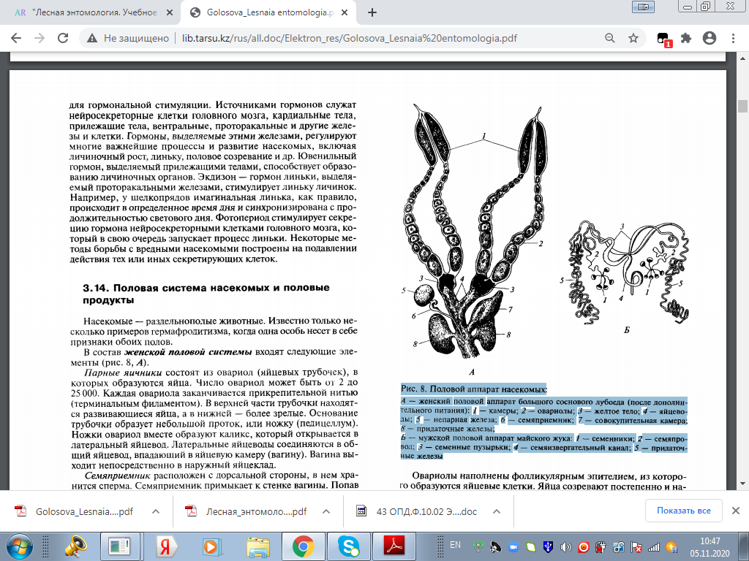

Рис. 5. Половой аппарат насекомых:

А — женский половой аппарат большого соснового лубоеда (после дополнительного питания): 1 — камеры; 2 — овариолы; 3 — желтое тело; 4 — яйцеводы; 5 — непарная железа; 6 — семяприемник; 7 — совокупительная камера; 8 — придаточные железы;

Б — мужской половой аппарат майского жука: 1 — семенники; 2 — семяпровод; 3 — семенные пузырьки; 4 — семяизвергательный канал; 5 — придаточные железы